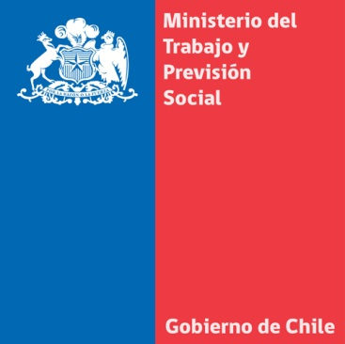
Gobierno lanza “Guía de Oportunidades” en Capacitación, Trabajo y Emprendimiento
- La ministra del Trabajo, Javiera Blanco, hizo un llamado a informarse sobre los beneficios que tiene el Estado, para mejorar la empleabilidad y capacitación de los trabajadores y trabajadoras del país, especialmente, los grupos con menos oportunidades, como mujeres y jóvenes.
Santiago, 04 de agosto de 2014. La Presidente de la República, Michelle Bachelet, junto a los ministros del Trabajo y Previsión Social, Javiera Blanco, y de Economía, Luis Felipe Céspedes, lanzaron hoy la “Guía de Oportunidades” en capacitación, trabajo y emprendimiento, en una actividad realizada en la comuna de Pedro Aguirre Cerda.
Esta guía (http://guiadeoportunidades.gob.cl/) tiene como por objetivo informar a los ciudadanos y ciudadanas sobre los múltiples programas, beneficios y propuestas vigentes en los ámbitos de capacitación laboral, apoyo a las pequeñas y medianas empresas, fomento del empleo y protección de los derechos de los trabajadores.
“Este es un esfuerzo conjunto de los ministerios del Trabajo, de Economía, de Hacienda, de Desarrollo Social y del Sernam, donde hemos podido compendiar de manera fácil y didáctica, como ventanilla única, para que todos los chilenos y chilenas puedan tener acceso a muchos instrumentos. Hoy tenemos diferentes herramientas que nos van a permitir que nuestros hombres y mujeres puedan hacer uso de ellas”, dijo la ministra Javiera Blanco.
La secretaria de Estado informó que la información está disponible en http://www.guiadeoportunidades.gob.cl, como también en un folleto que será distribuido en los servicios públicos de todo el país para informar a la ciudadanía.
“Varias de las alternativas que están incorporadas en esta Guía de Oportunidades muchas veces no se ocupan. Les quiero decir que en años anteriores hemos tenido la paradoja que el Estado se queda con recursos porque la gente no solicita los beneficios. Me refiero al Bono Mujer, que es un apoyo para las mujeres que trabajan; al Subsidio al Empleo Joven, que es un apoyo a la cotización para el primer empleo; y también de los programa +Capaz, del programa Aprendices, del Bono al Trabajador Activo y la Empresa y Negocio. Es decir, una infinidad de herramientas, junto con aquellas disponibles por el Ministerio de Economía, Sercotec y Fosis , que van encontrar de manera simple y fácil en esta guía para hombres, mujeres y jóvenes”, dijo la autoridad.
Así, agregó la ministra Javiera Blanco, “estamos dando una tremenda señal del compromiso que tiene este gobierno con los temas de empleabilidad, de capacitación y, por cierto, en relación con los grupos que tienen menos oportunidades para ingresar a la fuerza del trabajo, como nuestros jóvenes y mujeres”.

